**Lampy ogrodowe**

**Chcesz urządzić swój ogród i szukasz odpowiedniego oświetlenia zewnętrznego? Wybierz <strong>lampy ogrodowe</strong> ze sklepu Kaja. To wiele rodzajów do wyboru!**

**Lampy ogrodowe - zaprojektuj otoczenie wokół Twojego domu**

Urządzając ogród warto nie tylko zaplanować odpowiednie meble ogrodowe oraz to, jakie krzewy i kwiaty zasadzimy wokół domu. Należy również pomyśleć o odpowiednim oświetleniu. **Lampy ogrodowe** bowiem są bardzo ważnym elementem każdego ogrodu. To one nadają mu niepowtarzalny klimat i styl. Warto postawić na funkcjonalne lampy, aby dawały odpowiednią ilość światła. Sprawdźmy w jakich miejscach *lampy ogrodowe* są niezbędne, np. przy podjeździe do garażu, przy drzwiach wejściowych, na schodach. Oprócz tego, warto dobrze oświetlić taras, aby wieczorne spotkania ze znajomymi były przyjemne i miały dobry klimat.

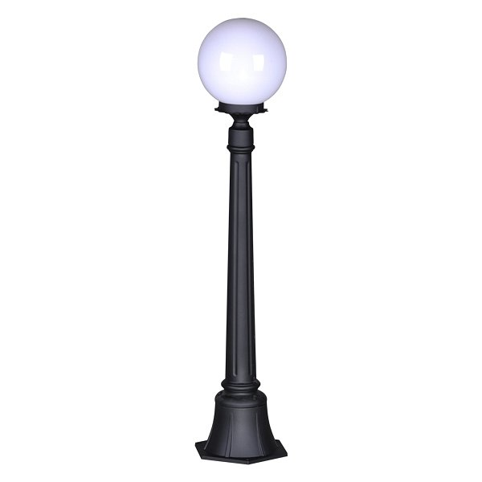

**Lampy ogrodowe - poznaj całą ofertę Kaja**

W sklepie Kaja posiadamy szeroką ofertę lamp ogrodowych. Każdy Klient znajdzie odpowiednie oświetlenie zewnętrzne do swojego ogrodu. Do wyboru wiele rodzajów lamp, między innymi kinkiety ogrodowe, lampy ogrodowe wiszące, lampy ogrodowe z czujnikiem ruchu, idealne do oświetlania podjazdu dla samochodów oraz naświetlacze zewnętrzne.

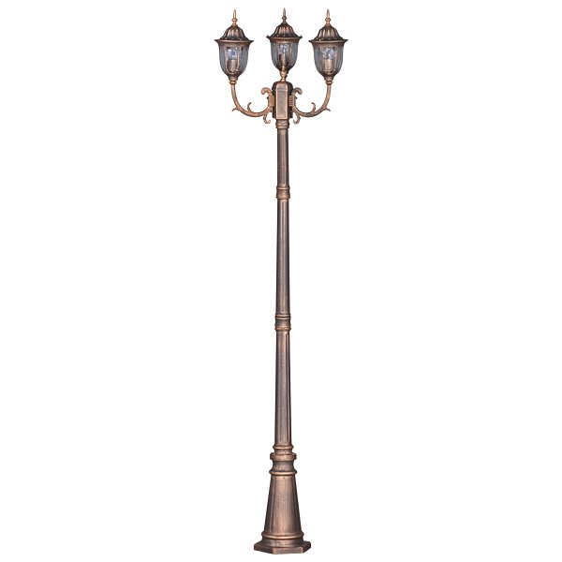

**Co jeszcze warto wiedzieć przed zakupem lampy ogrodowej?**

Przed zakupem sprawdź, z jakich materiałów zostały wykonane [lampy ogrodowe](https://www.sklep.kaja.com.pl/lampy-ogrodowe-c-57_60.html). Powinny być solidne, aby wytrzymać zmienne warunki pogodowe. Zapraszamy na zakupy do sklepu Kaja.